СОЮЗ СПЕЦИАЛИСТОВ В СФЕРЕ
ОБРАЩЕНИЯ ОТХОДОВ И ВОСПОЛНЯЕМЫХ ИСТОЧНИКОВ ЭНЕРГИИ (РЕСУРСОВ)
ПРОФЕССИОНАЛЬНЫЙ ЭКОЛОГИЧЕСКИЙ СОЮЗ

125130, г. Москва, ул. Зои и Александра Космодемьянских, д. 26/21, офис 62, тел. 8-499.156.1585

Исх. №57-09/20 от «21» сентября 2015г.

НП "РОСЭКОПРО" - Некоммерческое партнерство "Региональное объединение специалистов экологической безопасности - профессионалов по сбору и (или) транспортированию отходов»
Генеральному директору
А.А. Умникову
info@prosro.ru
Адрес: 123098, г. Москва, ул. Рогова, дом 15, корпус 1

Уважаемый Андрей Альбертович!

Ведущие работодатели и представители профессионального сообщества индустрии энергоресурсосбережения и обращения с отходами, объединенные в рамках Национального союза энергосбережения (далее – Союз), при поддержке Российского союза промышленников и предпринимателей, в целях исполнения Указа Президента РФ №597 «О мероприятиях по реализации государственной социальной политики» от 07 мая 2012 года в части создания в России Национальной системы квалификаций, подготовили проекты профессиональных стандартов для специалистов отрасли по 8-ми направлениям. В группу разработчиков проектов профессиональных стандартов вошли ведущие специалисты и эксперты Профессионального экологического союза, представители академической и вузовской науки. Начато широкое профессионально-общественное обсуждение проектов профессиональных стандартов, в том числе в субъектах Российской Федерации.
В целях проведении независимой профессионально-общественной экспертизы в соответствии с распоряжением Правительства Российской Федерации от 31 марта 2014 года № 487-р, учитывая компетенцию Вашего НП "РОСЭКОПРО" в сфере обращения с отходами, просим дать экспертное заключение от Вашей организации на проекты профессиональных стандартов по установленной форме (прилагаются) для прохождения дальнейшего согласования и утверждения Министерством труда и социальной защиты Российской Федерации и Национальным советом при Президенте Российской Федерации по профессиональным квалификациям.
Экспертные заключения на бланке Вашей организации с печатью и подписями в формате «pdf» просим направить на наши e-mail: agershov@mail.ru; antonov@medwaste.ru; mailto:profstandarty@gmail.com
Приложение в файлах:
- Проекты профессионального стандарта по восьми профессиям.
- Пояснительные записки к представленным профессиональным стандартам
- Экспертное заключение (отзыв) рассмотрения в ТПП города Дубны.
- Формы приложений к экспертному заключению на проекты профстандартов.

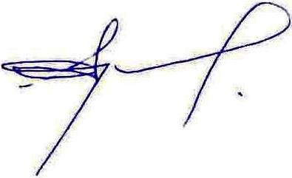
С уважением,
Президент
«Профессионального
экологического союза» А.Г. Ершов

Исп. А.И. Антонов
+7 916-001-2193

